Бондарь Ольга Александровна – начальник отдела Межрайонной ИФНС России № 3 по Забайкальскому краю, аспирант (г. Чита). E-mail: K0rica@bk.ru
Осипов Степан Лукич – доктор экон. наук, профессор ГОУ ВПО «Дальневосточная академия государственной службы» (г. Хабаровск). Тел.: (4212) 30 53 17

Системность урегулирования налоговой задолженности
в субъекте Российской Федерации

Рассматривается структура совокупной задолженности по налоговым обязательствам. Раскрывается системный подход урегулирования налоговой задолженности и методы его реализации. Обосновывается признание налоговой амнистии в отношении задолженности, невозможной к взысканию.

Ключевые слова: недоимка, совокупная налоговая задолженность, урегулирование налоговой задолженности, задолженность, невозможная к взысканию.

Одним из механизмов воздействия на национальную экономику и формирования финансовых ресурсов государства является налоговая система, а собираемость налогов и сборов характеризует ее эффективность. Однако сохраняющиеся неплатежи не только снижают эффективность налоговых отношений, но и ограничивают возможности правительства в финансировании инвестиционных и социальных проектов.
Основные причины возникновения налоговой задолженности: неспособность работать в условиях рыночной экономики, нежелание платить налоги, несовершенство налоговой системы, нефинансирование государственных заказов, нефинансирование учреждений бюджетной сферы др. Ее урегулирование имеет большое макроэкономическое значение в качестве условия для перехода к устойчивому развитию, повышению конкурентоспособности товаропроизводителей.
Специфика урегулирования задолженности по налоговым обязательствам обуславливается экономической сущностью налоговых отношений. Налоговые отношения сформированы на базе экономических, финансовых, имущественных отношений, имеют публично-правовой характер, основаны на властных отношениях между государством и налогоплательщиком (плательщиком сборов). Государство заинтересовано в скорейшем и полном исполнении юридическими и физическими лицами налоговых обязанностей и потому создало мощную специализированную систему государственного принуждения (налоговые, контролирующие, правовые, силовые структуры).
В области налоговых неплатежей используются такие понятия, как «недоимка» и «задолженность». Недоимка – сумма налога или сумма сбора, не уплаченная в установленный законодательством о налогах и сборах срок, и в отношении которой не приняты меры взыскания. Налоговая задолженность является суммой налоговых обязательств, подлежащая погашению в определенный срок, и рассматривается как совокупная задолженность, которая включает в себя несвоевременно уплаченный налог, предусмотренный законодательством, а также начисленные пени и штрафы.
В реферате диссертационной работы Т.А. Аушевым «Организационно-экономические предпосылки возникновения налоговой задолженности и пути ее сокращения» раскрыто понятие «налоговая задолженность». Налоговая задолженность в бюджеты всех уровней (федеральный, консолидированный бюджет и внебюджетные фонды) представляет собой суммарный объем невыполненных обязательств по уплате законодательно установленных налогов и сборов, начисленных пени за несвоевременную уплату налогов и сборов и присужденных штрафных санкций за нарушение налогового законодательства, выраженный в денежной форме.
Налоговая задолженность стоит рассматривать как понятие «совокупная задолженность, состоящая из урегулированной задолженности и неурегулированной задолженности».
Урегулированная задолженность подразумевает ту задолженность, в отношении которой применены все меры бесспорного взыскания и в судебном порядке: реструктурируемая задолженность; сумма задолженности отсроченной или рассроченной на основании решения арбитражного суда или вышестоящего налогового органа; сумма задолженности приостановленная до принятия решения арбитражного суда по существу; задолженность, взыскиваемая Службой судебных приставов (далее – СПП); задолженность, в отношении которой инициирована процедура банкротства. Неурегулированная задолженность состоит из задолженности невозможной к взысканию в связи с пропущенным сроком и недоимки, то есть величины налога неуплаченного в установленный срок.
Раскрывая структуру налоговой задолженности – урегулированной и неурегулированной, – необходимо отметить, что неурегулированная задолженность требует своевременного применения мер бесспорного взыскания в судебном порядке по мере выявления, что свидетельствует, в свою очередь, о выжидании перехода одного периода к другому – так называемой недоимки, способствующей нанесению экономического ущерба государству, в то время, как урегулированная задолженность требует постоянного контроля за исполнением отсроченных и приостановленных сумм задолженностей к взысканию.
На основе предложенного Р. Мешковым [1] обобщенного опыта по формированию в Российской Федерации механизма регулирования налоговой задолженности его можно определить как процесс урегулирования налоговой задолженности и дополнить обеспечительной формой реализации. Основная цель процедуры урегулирования задолженности по налогам и сборам, а также начисленным пеням и штрафам – восполнение в установленные сроки неисполненных налоговых платежей в бюджетную систему, снижение задолженности по налоговым обязательствам за счет применения мер урегулирования задолженности, предусмотренных налоговым законодательством.
Механизм урегулирования задолженности по налогам и другим обязательным платежам в бюджеты и государственные внебюджетные фонды, а также пеням и налоговым санкциям можно реализовать, выделив четыре формы: добровольно-заявительную, уведомительно-предупредительную, обеспечительную, принудительную (см. рис. 1).

Снижение уровня налоговой задолженности
Формы реализации механизма урегулирования налоговой задолженности
Обеспечительная
Добровольно-заявительная
Уведомительно-предупредительная
Принудительная
Методы и инструменты реализации механизма
Централизованный взаимозачет
Требование об уплате налогов, пеней и штрафов
Начисление пени
Инкассовое поручение на списание задолженности со счетов должника
Отсрочка или рассрочка
Зачет излишне уплаченных сумм в счет погашения задолженности
Приостановление операций по счетам
Решение о взыскании за счет имущества путем передачи в Службу судебных приставов постановлений по ст. 47, исполнительных документов
Реструктуризация задолженности
Списание задолженности, безнадежной к взысканию
Арест имущества, в форме запрета на отчуждение
Процедуры банкротства: наблюдение, финансовое оздоровление, внешнее управление, конкурсное производство
Добровольное банкротство
Залог имущества и поручительство
Цели механизма
Погашение налоговой задолженности, восполнение неосуществленных налоговых платежей в бюджетную систему

Рис. 1. Формы реализации механизма урегулирования задолженности
по налоговым обязательствам

Добровольно-заявительная форма урегулирования налоговой задолженности предусматривает заявительный характер процесса, основанного на указах Президента РФ и постановлениях Правительства РФ, методы данной формы применяются налогоплательщиками на добровольной основе.
Уведомительно-предупредительная форма включает действия налогоплательщика по погашению задолженности согласно предъявленным требованиям об уплате налога с указанием суммы недоимки, пеней, штрафов и срока исполнения требования, а также меры по взысканию налога и обеспечению исполнения обязательств в случае игнорирования налогоплательщиком требования [2]. Кроме того, предусмотрен также метод зачета излишне уплаченных или взысканных сумм в счет погашения задолженности налогоплательщика.
Методы и инструменты обеспечительной формы реализации механизма урегулирования налоговой задолженности обеспечивают исполнение обязанности по уплате налогов и сборов. Недостаточно четкая законодательная проработка процедуры применения в налоговой сфере положений гражданского законодательства о залоге и поручительстве, а также полное отсутствие опыта их применения создают дополнительные риски для сторон залогового либо поручительского договора [3]. Например, налоговые органы в 2002 – 2009 гг. данную форму обеспечения обязанности по уплате налогов и сборов фактически не применяли.
Безусловное требование государства – это обязанность платить налоги, которая распространяется на всех налогоплательщиков. Налогоплательщик не вправе распоряжаться той частью своего имущества или дохода, которая в виде определенной денежной суммы подлежит взносу в казну. Неуплата налога в срок должна быть компенсирована погашением задолженности по налоговому обязательству, полным возмещением ущерба, понесенного государством в результате несвоевременного внесения налога. Поэтому к сумме невнесенного в срок налога (недоимки) применяется метод обеспечительной формы – начисление пени как компенсация потерь государственной казны в результате недополучения в срок налоговых сумм в случае задержки уплаты налога [4].
Специфические методы, инструменты и процедуры применяются налоговыми органами в рамках четвертой формы – принудительной формы реализации механизма урегулирования налоговой задолженности:
- инкассовые поручения банку на бесспорное списание со счетов налогоплательщика суммы задолженности в бюджетную систему;
- решение о взыскании за счет имущества путем передачи в Службу судебных приставов постановлений налоговых органов, согласно ст. 47, судебных приказов и исполнительных листов;
- процедуры банкротства – наблюдение, финансовое оздоровление, внешнее управление, конкурсное производство.
Исследования с 2006 по 2009 гг. механизма урегулирования налоговой задолженности по Забайкальскому краю свидетельствуют о положительных и отрицательных качественных изменениях в налоговых отношениях (см. табл. 1).
Задолженность с нарастающим итогом по налогам и сборам, а также начисленным пеням и штрафам в бюджеты всех уровней (консолидированный бюджет и внебюджетные фонды) без страховых взносов по Забайкальскому краю по состоянию на 01.01.2009 г. составляет 50 582 млн. руб. Ежегодно по Забайкальскому краю совокупная задолженность по налоговым обязательствам увеличивается на 4 – 5%. Хотя в целом по России показатели задолженности снижаются [5].
В связи с ростом совокупной задолженности по налоговым обязательствам в бюджеты всех уровней по Забайкальскому краю, от налоговых органов требуют оперативного реагирования на возникновение задолженности и реализации механизма урегулирования задолженности.

Таблица 1

Структура совокупной задолженности по налоговым обязательствам
в бюджеты всех уровней и внебюджетные фонды, (млн. руб.)

Виды задолженности | на 01.01.2007 г. | на 01.01.2008 г. | на 01.01.2009 г.
Совокупная задолженность по налоговым обязательствам в бюджеты всех уровней и внебюджетные фонды | 44 839 | 46 674 | 50 582
в том числе:
недоимка по налоговым платежам | 22 030 | 21 904 | 22 434
неурегулированная задолженность по начисленным пеням и штрафам | 20 427 | 22 690 | 25 835
реструктурируемая задолженность и отсроченные (рассроченные) платежи | 210 | 141 | 136
задолженность, взыскиваемая Службой судебных приставов, по постановлениям об исполнительном производстве | 787 | 892 | 1 140
задолженность, приостановленная в связи с введением процедур банкротства | 664 | 689 | 431
приостановленные к взысканию платежи в связи с вынесением судебного акта о приостановлении решения налогового органа о взыскании задолженности | 721 | 358 | 605
Источники: статистическая отчетность по форме 4-НМ УФНС России по Забайкальскому краю

Для Забайкальского края (как и для России в целом) в составе совокупной задолженности перед бюджетами и внебюджетными фондами доминирует неурегулированная задолженность по начисленным пеням и штрафам. Превышение неурегулированной задолженности над недоимкой по налоговым платежам к 01.01.2009 г. составляет 13%, хотя по состоянию на 01.01.2007 г. недоимка по налоговым платежам превышала на 7%. Это означает, что произошло увеличение абсолютной суммы неурегулированной задолженности по начисленным пеням и штрафам, главным образом, в связи с затруднением инициирования процедур банкротства в отношении отсутствующих должников и непризнанием задолженности как безнадежной к взысканию.
Доля урегулированной задолженности от общей суммы совокупной задолженности по налоговым обязательствам в исследуемый трехлетний период систематически составляет 5%. Совокупная величина недоимки по налоговым платежам характеризуется относительной стабильностью на протяжении 2006 – 2008 гг., и ее величина остается на уровне 22 млрд. руб. Это свидетельствует о том, что, в связи с ростом совокупной задолженности по налоговым обязательствам в бюджеты всех уровней по Забайкальскому краю, от налоговых органов требуют оперативного реагирования на возникновение задолженности и реализации механизма урегулирования задолженности.
В результате применения уведомительно-предупредительной, обеспечительной и принудительной форм реализации механизма урегулирования налоговой задолженности за три анализируемых года по Забайкальскому краю взыскано 4 409 млн. руб. от 10557 млн. руб. предъявленных, что составляет 42% эффективность взыскания. По итогам 2008 года, в бюджеты всех уровней по Забайкальскому краю поступило свыше 1 716 млн. руб., что на 20% больше, чем в 2007 году и на 35% больше, чем в 2006 году; 3 623 млн. рублей или 85% от сумм, поступивших в результате применения мер принудительного взыскания налоговыми органами (рис. 2, 3). При этом:
- погашено должниками после получения требований налоговых органов об уплате налогов и сборов, а также начисленных пеней и штрафов 1 059 млн. руб. в 2008 г., 878 млн. руб. – в 2007 г., 709 млн. руб. – в 2006 г.;
- взыскано со счетов налогоплательщиков в бесспорном порядке путем выставления инкассовых поручений 407 млн. рублей в 2008 г., 283 млн. руб. – в 2007 г., 219 млн. руб. – в 2006 г.;
От сумм предъявленных требований процент эффективности взыскания денежных средств ареста имущества с санкции прокурора за период с 2006 г. по 2009 г. увеличивается с 21% до 58%.
Показатели принятых бесспорных мер взыскания налогов за три года значительно возрастают. Так, в 2006 г. предъявлено требований на сумму 5 133 млн. руб., добровольно погашено по требованиям на сумму 709 млн. руб. (14% от предъявленных требований), а направлено инкассовых поручений на счета должников на сумму 1 196 млн. руб. (23%). Но в 2008 г. процент погашения и применения бесспорных мер взыскания со счетов увеличивается. Так, от предъявленных требований на сумму 3 286 млн. руб. погашено по требованиям 1059 млн. руб. (32%) и, в связи с неисполнением требований, направлено инкассовых поручений на сумму 1558 млн. руб., что составляет 47%.

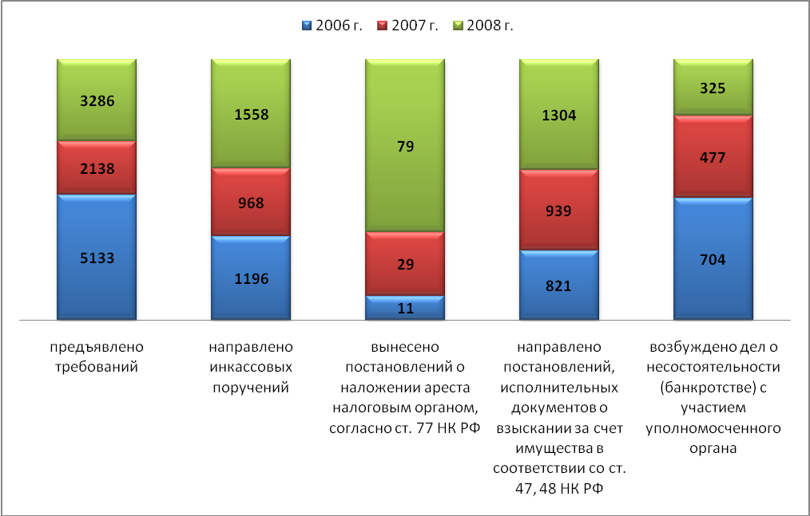
Рис. 2. Принятые меры урегулирования налоговой задолженности по Забайкальскому краю (в млн. руб.).
Источники: статистическая отчетность по форме 4-ОР УФНС России по Забайкальскому краю

Результат увеличения показателей эффективности взыскания задолженности по налоговым обязательствам по Забайкальскому краю (путем применения мер взыскания налоговыми органами) связан со вступлением в силу 01.01.2007 г. изменениями в Налоговый кодекс Федеральным законом №137-ФЗ от 27.07.2006 г., где определен порядок предъявления требований (в трехмесячный срок со дня выявления недоимки и в десятидневный срок со дня вступления в силу решения по результатам налоговой проверки), направления инкассовых поручений на списание денежных средств (в месячный срок со дня принятия решения о взыскании за счет денежных средств), приостановлений операций по счетам, что позволяет налоговым органам максимально реализовывать процедуры урегулирования налоговой задолженности [6]. За исследуемый период в ССП направлено постановлений на сумму 3 318 млн. руб., и в ходе исполнительных действий ССП погашено 719 млн. руб. (22% от направленных постановлений). Активизация данной формы погашения задолженности очевидна по причине изменения срока принятия решений о направлении постановлений в Службу судебных приставов до одного года после срока исполнения предъявленного требования (согласно внесенным изменениям в ст. 47 Налогового кодекса РФ Федеральным законом 137-ФЗ).

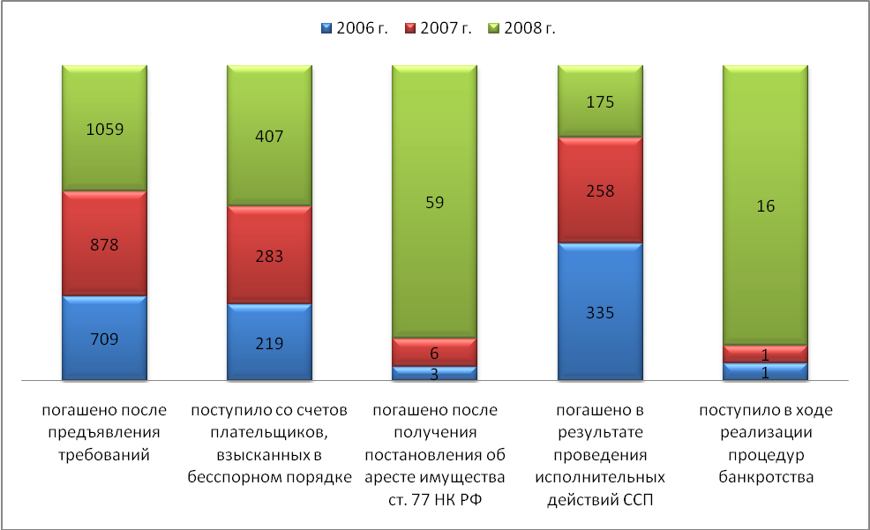
Рис. 3. Эффективность взыскания налоговой задолженности по Забайкальскому краю (в млн. руб.)
Источники: статистическая отчетность по форме 4-ОР УФНС России по Забайкальскому краю

Методы и инструменты реализации процесса урегулирования задолженности по налоговым обязательствам имеют показательное значение для оценки эффективности деятельности налоговых органов в данном направлении.
В ходе реализации процедур банкротства за 3 года (с 01.01.2007 г. по 01.01.2009 г.) в бюджетную систему и внебюджетные фонды по Забайкальскому краю поступило 18 млн. рублей налогов и сборов, что составляет 0,006% от списанной задолженности, безнадежной к взысканию. Соотношение возбужденных дел о несостоятельности (банкротстве) с участием уполномоченного органа в 2006 – 2008 гг. по Забайкальскому краю свидетельствует о снижении эффективности процедур банкротства. Сложность с инициированием процедур банкротства заключается в том, что Постановление Пленума ВАС РФ №67 от 20.12.2006 практически заблокировало возможность налоговым органам инициировать процедуру банкротства по отсутствующим должникам [7].
Хотя отношение налоговой задолженности к ВВП в России соответствует показателям развитых стран мира, но по-прежнему остается значительным объем задолженности, в отношении которой налоговая служба не может принять мер по взысканию. Величина совокупной задолженности, реальной к взысканию, по Забайкальскому краю, в среднем, составляет 60 – 70% от общей суммы задолженности. Невзысканная задолженность признается безнадежной к взысканию, но налогоплательщик не освобождается от исполнения им обязанности по уплате в бюджет законно установленных налогов (пеней, штрафов) в связи с истечением сроков давности. В данном случае организациям и индивидуальным предпринимателям труднее получать кредиты в банке, участвовать в тендерах и конкурсах, брать оборудование в лизинг, так как акт сверки, справка о состоянии расчетов по налоговым обязательствам будут содержать сумму налоговой задолженности [8].
В.В. Путиным в рамках налоговой политики на 2009 г. на период 2010 – 2011 гг. предложено проведение налоговой амнистии как эффективной меры по оздоровлению экономической ситуации в стране [9]. Это будет стимулировать развитие малого бизнеса в стране и в Забайкальском крае в частности.

Литература и источники:

- Мешков, Р. А. Механизм регулирования налоговой задолженности: формы реализации и показатели эффективности. "Налоговая политика и практика", 2008, № 11.
- Пантюшов, О. В. Уточненное требование об уплате налогов, сборов и штрафов / О. В. Пантюхов // Налоговые споры: теория и практика. – М. : Изд. Дом "Арбитражная практика", 2008. – № 2 (50).
- Верстова, М. Е. Основные пути и перспективы совершенствования способов обеспечения исполнения обязанностей по уплате налогов и сборов в современной России // Законодательство и экономика. – 2008. – № 3.
- Тараканов, С. А. Порядок взыскания налогов, пеней, штрафов у налогоплательщиков-организаций // Российский налоговый курьер. – 2008. – № 22.
- Отчеты о задолженности по налогам и сборам, пеням и налоговым санкциям по Забайкальскому краю [http://www.r75.nalog.ru/document.php?id=221356&topic=4nm75]
- Федеральный закон от 27.07.2008 г. № 137-ФЗ «О внесении изменений в часть первую и часть вторую Налогового кодекса РФ и в отдельные законодательные акты в связи с осуществлением мер по совершенствованию налогового администрирования».
- Постановление Пленума ВАС РФ от 20.12.2006 № 67 «О некоторых вопросах практики применения положений законодательства о банкротстве отсутствующих должников и прекращении недействующих юридических лиц».
- Цыганков, В. В. О взыскании с налогоплательщика налогов и пени по истечении срока давности привлечения к налоговой ответственности // Право и экономика. – 2008. – № 6.
- Путин начал налоговую реформу. [http://vz.ru]

